КВН «Пернатые друзья»
(методическая разработка совместной деятельности с родителями)

Цели: расширить представление детей о разнообразии птиц; способствовать воспитанию патриотизма и гуманного отношения к родной природе; формировать негативную нравственную оценку нарушений в сфере природы, негативное отношение к бездумному, безответственному отношению к птицам; побуждать детей к участию в мероприятиях направленных на охрану птиц, к пропаганде природоохранных идей.
Оформление:
1. эпиграф КВНа на доске:
«Берегите эти земли, эти воды,
Даже малую былиночку любя.
Берегите всех зверей внутри природы,
Убивайте лишь зверей внутри себя!»
Е.Евтушенко
2. Фотографии и рисунки птиц нашей местности (по всему классу)
3. Плакаты «Берегите птиц» (подготовлены командами заранее)
План мероприятия:
1.Вступительное слово ведущего
2. Приветствие команд
3. Разминка
4. Телеграмма
5. «Отгадайка»
6. Конкурс капитанов
7. «Ты мне, я тебе»
8. «Найди птиц»
9. Подведение итогов (рефлексия)
10. заключительное слово .
Ход мероприятия
1. Вступительное слово ведущего
Солнце ласково смеется,
Светит ярче, горячей,
И с пригорка звонко льется
Разговорчивый ручей.
Я. Колос.
Пришла весна! С приходом весны возвращаются к нам наши друзья - перелетные птицы.
И кажется, весна сама в разведку
Послала птицу, и пригнувши ветку,
Ей грач дорогу верную открыл.
Первыми прилетают к нам грачи, а за ними уже летят и летят другие птицы: жаворонки, скворцы, ласточки.
С юга ласточки явились
Прилетели к нам весной
Хлопотливо закружились
Над беседкою резной.
Твить-ти-вить - снуют проворно
День- другой, еще денек,-
И под крышею узорной
Вырос ласточкин домок.
Слышен писк и щебет птичий.
Кто там смотрит из гнезда?
Мчатся ласточки с добычей-
Малышам нужна еда.
А знаете ли вы, ребята, какую пользу приносят птицы человеку?
Семья скворцов за день уничтожает 350 гусениц, жуков и улиток. А кукушка за лето поедает до 270 тыс. крупных гусениц и майских жуков. Грач, следуя за плугом, способен уничтожить за день 400 червей, вредителей растений. Семья ласточек за лето уничтожает около миллиона различных вредных насекомых.
Ушастая сова способна съесть за день до 10 полевок, а сова сипуха съедает в год около 1200 грызунов. Степной орел очень много уничтожает сусликов и мышей.
Подсчитано, что одна мышь съедает в год - 3 кг зерна, а суслик - до 16 кг. Значит, каждая сова, орел, спасают тонны хлеба от грызунов. Но не только этим ценны птицы. Трудно представить себе природу без птиц, без юркого воробья, голосистого скворца, гордого ворона и других птиц.
Сегодня на нашем КВНе, мы посмотрим как вы знаете птиц, и что вы о них знаете.
2. Приветствие команд
Две команды представляют на суд зрителей и жюри эмблему и название команды.
Команда-Сизари. «Птичьих гнезд не разорять, зимою птицам помогать».
Команда-Скворцы. «Птиц ребята не надо ловить, надо птиц всегда любить».
3. Разминка
Участники команд по очереди отвечают на вопросы ведущего, о птицах:
1. Серая пташка,
На животе тельняшка,
В лесу живет, гнезда не вьет,
Яйца бросает, матерью не бывает.
(Кукушка)
2. Враг личинок, друг полей,
Всех перелётных птиц черней,
Взад-вперед по пашне вскачь
Гордо ходит птица…(Грач)
3.Знакомая пташка,
В черной в крапинку рубашке,
К нам весной прилетает
Сразу домик обживает.
(Скворец)
4. С юга к нам эти птицы летят
Они красив ,изящны и легки
С выемкой хвостики, собой невелики.
(Ласточка)
5. Бела как снег,
Черна как жук,
Зелена как луг,
Вертится как бес,
И повертка в лес.
(Сорока)
6. Днем спит,
ночью летает
И прохожих пугает.
(Сова)
7. Далеко мой стук
Слышится вокруг.
Червякам я враг,
А деревьям друг.
(Дятел)

8. Маленький мальчишка
В сером армячишке
По дворам шныряет,
Крохи собирает,
В полях ночует-
Коноплю ворует.
(Воробей)
Разминка для родителей.

1. Избушка нова, жильца нет.
Жилец появится - изба развалится.
(Яйцо.)
2. Кто Рим спас?
(Гуси.)
3.Какая птица из сорока букв.
(Сорока
4.Горд который летает.
(Орел
5.Какая птица быстрее всех летает?
(Стриж
6.Какая птица носит фамилию известного русского писателя?
(Гоголь
Музыкальная пауза для детей.
Дети звуками изображают птиц.
Голубь- воркует.
Утка-крякает.
Филин-ухает.
Журавль-курлчет.
Ворона-каркает.
Воробей-чирикает.
Музыкальная пауза для родителей.

Назовите птиц в названиях, которых есть ноты:
«ре» - тетерев;
«до» - удод;
«ми» - фламинго;
«фа» - дрофа, фазан;
«ля» - оляпка;
«си» - синица.

4. Телеграмма
Участники команд взрослых должны разгадать зашифрованную телеграмму, присланную птицами с далекого юга.

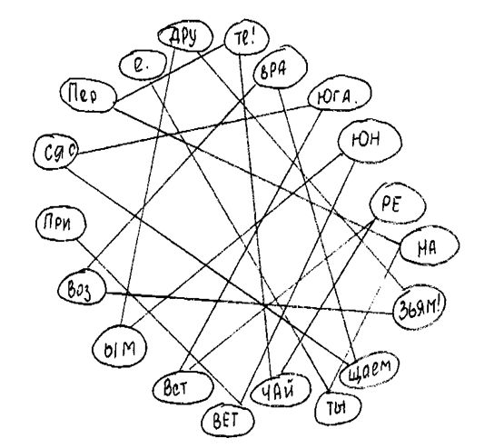
Ответ:
Привет юным друзьям! Возвращаемся с юга. Встречайте! Пернатые.
5. «Отгадайка для детей»
Участники конкурса должны по рисунку головы птицы - узнать птицу и чем она питается.

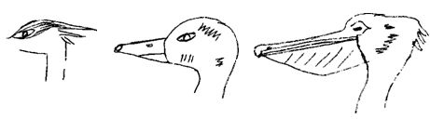
Ответ: 1) Цапля – рыба, лягушата; 2) утка – ряска, мелкие рачки, личинки насекомых;3)пеликан - рыба
6. Конкурс капитанов взрослых.
Капитаны команд должны с закрытыми глазами нарисовать заданную птицу.
7. «Ты мне, я тебе»
Участники команд должны по очереди называть птиц, названия которых начинаются на букву «с».
Примерные ответы детей:
сойка, сорока, синица, скворец, сорокопут, сизоворонок,сокол, сычик, страус, свиристель, секретарь и т.д.
8. «Кто за кем и как полетит» (для родителей
А знаете ли в, что во время перелета многие птиц придерживаются строгого порядка? Причем у разных птиц этот порядок свой( журавли летят клином, утки встраиваются в прямую или образуют дугу, а скворцы, дрозд и другая « мелюзга», летят как попало. А крупные хищные птицы- орел, ястреб , компаний не признают. Родители должны вспомнить и изобразить порядок перелета заданных птиц.
9. Подведение итогов конкурса .Издание книги –Справочник о птицах.
10. Заключительное слово ведущего.
Сегодня, участники команд показали прекрасные знания о птицах. Они знают не только тех птиц, которые живут вокруг нас, но и птиц, которые живут далеко отсюда. После конкурса, который прошел сегодня, мы все узнали много нового и интересного о птицах и их жизни. Акция «Южный город».

